O Centrum Rozwoju Talentów
Centrum Rozwoju Talentów to jednostka Gdańskiego Urzędu Pracy świadcząca usługi doradztwa zawodowego i edukacyjnego. Mieści się przy al. Grunwaldzkiej 472d w Gdańsku w budynku Olivia Six znajdującego się w biznesowym kompleksie biurowców Olivia Centre.
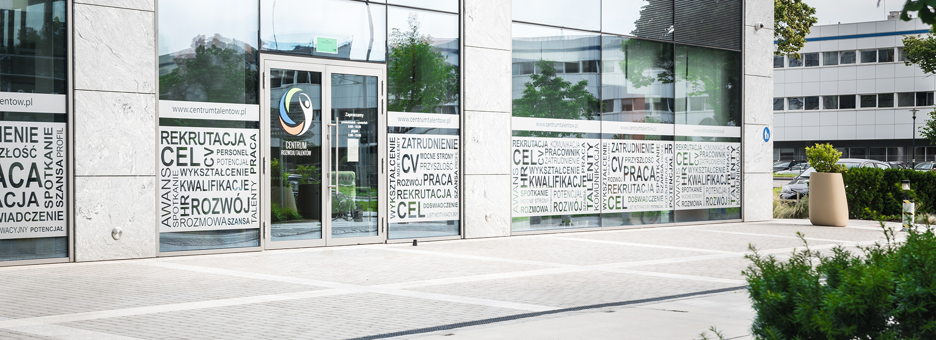
Na zdjęciu wejście do Centrum Rozwoju Talentów
Wszystkie pomieszczenia Centrum ulokowane są na parterze. Wejście główne do Centrum znajduje się bezpośrednio od strony patio i na tym samym poziomie co parking.
W Centrum znajdują się sale warsztatowe, boksy, w których przyjmują doradcy zawodowi, gabinet kierowników oraz toalety: żeńska i męska.
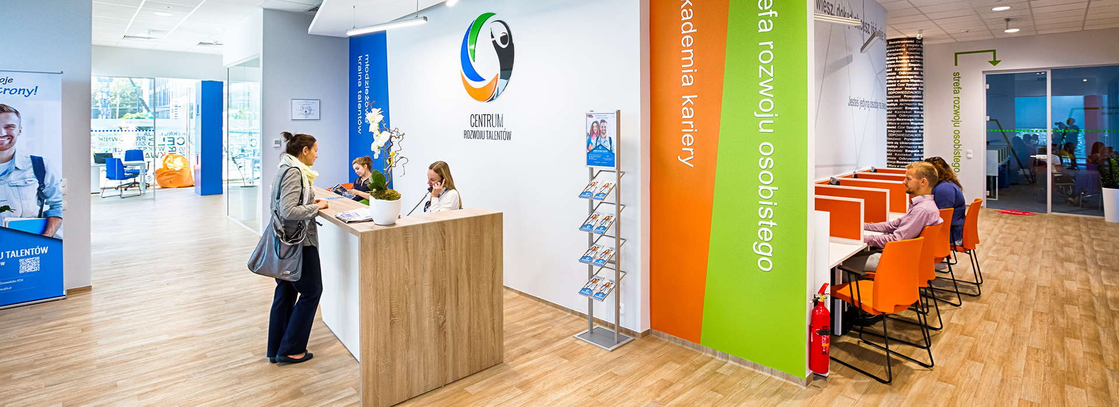
Na zdjęciu punkt informacyjny Centrum Rozwoju Talentów, w głębi bezpłatne stanowiska komputerowe (po prawej) oraz stanowiska doradców (w głębi po lewej).
Budynek, w którym znajduje się siedziba Centrum Rozwoju Talentów jest przystosowany do obsługi osób z niepełnosprawnościami ruchowy:
- wszystkie pomieszczenia oraz korytarze usytułowane są na parterze i dostępne są dla każdego,
- specjalnie oznakowane miejsca parkingowe dla osób z niepełnosprawnościami znajdują się na ogólnodostępnych parkingach kompleksu Olivia Business Centre,
- do Centrum i wszystkich jego pomieszczeń można wejść z psem asystującym i psem przewodnikiem,
- toaleta przystosowana do osób z niepełnosprawnościami ruchowymi znajduje się poza pomieszczeniami Centrum, ale na tej samej kondygnacji.

